Фотографии образцов
*Примечание: дизайн и цветовая гамма всей продукции будут предоставлены при размещении заказа
Фото
- Рекламная Кепка классическая (бейсболка):
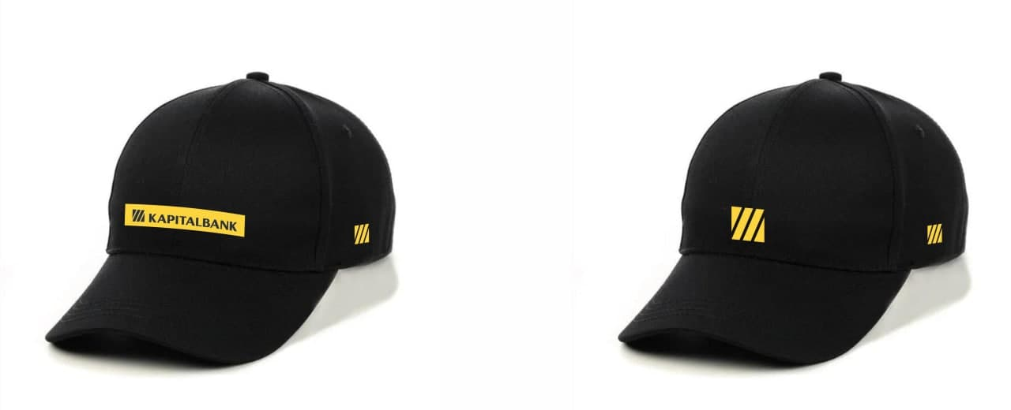

- Рекламная Футболка (Поло):
